O RODIČoCH A DeŤoCH
Milovať je ľudské – chybovať je dedičné.
Komédia o otcoch, synoch a ženách ich života.

Komédia O rodičoch a deťoch chce nadviazať na najlepšie tradície českej filmovej komédie. Vtipné dialógy, výnimočné herecké výkony a humor spájajúci divákov všetkých generácií.

Príbeh filmu vychádza zo zdanlivo banálnej situácie. Syn (David Novotný) ide na prechádzku so svojim otcom (Josef Somr)… Syn je zrelý štyridsiatnik a žije spokojne so svojou priateľkou. Otcovi je cez sedemdesiat. Je to bývalý vedecký pracovník. Klasický intelektuál v dobrom slova zmysle.
Naoko jediné, čo týchto dvoch mužov spája, je spoločná prechádzka Prahou raz za mesiac. Ich vzťah však zväzuje puto štyridsiatich rokov spoločného života.
V brilantne vedenom dialógu sa pred nami odkrývajú dejiny dvadsiateho storočia a všetky absurdity s ním spojené. Odhaľujú sa tie najhlbšie miesta ľudských vzťahov. Odkrývajú sa staré resty, trápenia a radosti. Na scéne sa objaví vnuk, o ktorom syn nemal ani tušenie. A niektoré chyby sa opakujú znovu a znovu.

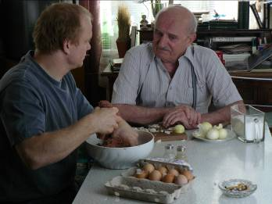
Vladimír Michálek patrí k najoceňovanejším tvorcom strednej generácie českých filmárov. Medzi jeho filmy patrí: Amerika (1994), Zapomenuté světlo (1996, ocenenie Český lev v dvoch kategóriách), Je třeba zabít Sekala (1998, získal ocenenie Český lev za najlepší film roku), Anděl Exit (2000, Český lev za najlepší umelecký počin), Babí léto (2001, ocenenie Český lev v 4 kategóriách).

Premiéra: 08.máj 2008
Originálny názov: O rodičích a dětech, ČR 2007
Žáner: Komédia
Formát: ŠUP (1:2,35),Dolby Digital/DTS, 110 min.
Prístupnosť: Prístupný
Réžia: Vladimír Michálek
Scenár: Emil Hakl, Jiří Křižan, Vladimír Michálek
Hrajú: Josef Somr, David Novotný, Miriam Kraftová, Luboš Kostelný, Jiří
Lábus, Zuzana Stivínová a další.

